Završni Govor na Puđi za Mir u Svetu 26. Marta 2012

26. март 2012.

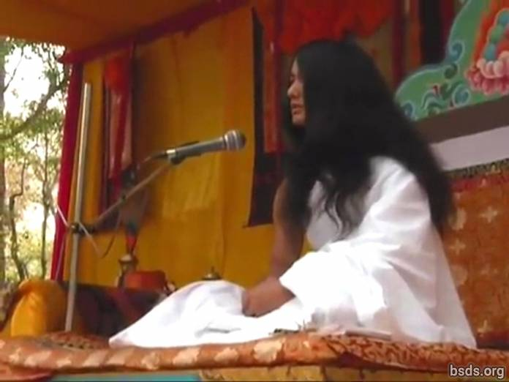

1. Neka svi Sange [1] okupljeni na Puđi [3] Ljubavi i Mira u Svetu održe disciplinu Darme [2] i pokažu jedinstvenost svetu, ujedinjujući sva osećajuća bića unutar parametara moći Darme, prevazilazeći sve iluzije i prepreke prošlosti, sadašnjosti i dana koji dolaze.

2. Sledeći put Istinske Darme dostižući savršeno prosvetljenje, uspostavljajući razumevanje mira u svetu i osećanje Maitri (Ljubavi i Dobrote), neka se zahtevi Darme Sveta ostvare i manifestuju.

Neka sva bića budu srećna. Neka bude tako.

_______________________________

Nota:

[1] Sangha – skup/grupa sa zajedničkim ciljem, vizijom, svrhom.

[2] Dharma – Univerzalna i Kosmička Istina, moralne dužnosi, put vrline, zakon koji oslobađa.

[3] Puja – ritual, obožvanje, svečanost, molitve.

https://bsds.org/sr/news/125/zavrsni-govor-na-pudi-za-mir-u-svetu-26-marta-2012

